

Engenharia do Ambiente

**Poluição das águas**

2009 / 2010

Diana Patrícia Valente Meira (nº 20627)



Engenharia do Ambiente - 1º Ano

**Poluição das águas**

2009 / 2010

Diana Meira (nº 20627)

Abril de 2010

Professor Alzira Dinis

Entidade: Universidade Fernando Pessoa

Resumo

O elevado número de habitantes presente no planeta, tem como consequência grandes índices de urbanização associados ao intenso consumo das sociedades.

[Actividades](http://www.alunosonline.com.br/geografia/poluicao-das-aguas/) produtivas e falta de medidas ambientais que possam poupar um elemento natural indispensável à vida são alguns dos factores que afirmam a possibilidade de faltar água em num futuro no [mundo](http://www.alunosonline.com.br/geografia/poluicao-das-aguas/).  
 A poluição tem vindo a ocupar um lugar de destaque, a contaminação da água contribui para a diminuição do recurso, além de disseminar doenças, pois anualmente morrem milhões de [pessoas](http://www.alunosonline.com.br/geografia/poluicao-das-aguas/) decorrentes da contaminação hídrica.   
A poluição das águas é proveniente de várias origens, dentre muitas as principais são: a poluição industrial, a agricultura e os esgotos domésticos.

**Palavras-chave: Qualidade da água, esgotos, bactérias**

Índice

1. Introdução……………………………………… 1
2. Água……………………………………………. 2
   1. História ……………………………………. 2
   2. A água na Natureza……………………… 2
   3. Ciclo da água ……………………………. 3
   4. Características da água …………………. 4
3. Poluição das águas …………………………. 5
   1. Águas residuais urbanas ………………... 5
   2. Águas residuais de origem agro-pecuária. 6
   3. Águas residuais industriais ………………… 6-7
   4. Causas e Consequências …………………. 7
   5. Soluções………………………………………. 7-8
4. Qualidade da água……………………………… 9-10
5. Conclusões………………………………………. 11
6. Bibliografia…………………………………………. 12

.

Índice de Figuras

Figura 1 – Estados da água

Figura 2 – Ciclo da água

1. Introdução

No âmbito do Curso de Engenharia do Ambiente, como componente de avaliação, foi proposto um trabalho na área do Ambiente. Neste caso, a área seleccionada foi a poluição das águas.

A qualidade da água para consumo Humano é um factor cada vez mais importante nas sociedades. As águas de consumo humano, podem ter origem superficial (lagos, rios) ou subterrâneos (poços ou furos), que são normalmente reservadas e posteriormente tratadas (filtração, decantação, floculação, cloragem) e só depois canalizada para as redes de distribuição.

A água subterrânea tem se tornado uma fonte alternativa de abastecimento de água para o consumo humano. Isto é devido tanto à escassez quanto à poluição das águas superficiais, tornando os custos de tratamento, em níveis de potabilidade, cada vez mais elevados. Em geral, as águas subterrâneas são potáveis e dispensam tratamento prévio, pois os processos de filtração e depuração do subsolo promovem a purificação da água durante a sua percolação no meio, tornando-se uma fonte potencial de água de boa qualidade e baixo custo, podendo sua exploração ser realizada em áreas rurais e urbanas (Oliveira & Loureiro, 1998).

A qualidade das águas deve ser preservada, daí a crescente preocupação com a sua contaminação. Entre as principais fontes de contaminação do solo e das águas subterrâneas pode-se citar os vazamentos e tanques de armazenamentos subterrâneos de combustível, actividades de mineração e uso de defensivos agrícolas. (Alaburda & Nishihara, 1998; Rebouças, 1996).

Assim sendo deveria haver um controlo mais rígido pois podem trazer danos ao meio ambiente e à saúde humana, caso esta seja de má qualidade.

Assim, o presente trabalho tem como finalidade, averiguar a importância da água, tanto quimicamente e microbiologicamente, tendo em análise os valores paramétricos estipulados pelo decreto de lei nº 306/2007 de 27 de Agosto.

Este trabalho teve como horizonte temporal 3 meses, tendo sido feita pesquisa bibliográfica digital e em livros.

1. Água
   1. História

Há 3800 milhões de anos, surgiu a vida na Terra, os primeiros seres vivos que foram conhecidos como fósseis. Deles fazia parte as bactérias e as algas azuis (unicelulares). Estes seres, desenvolveram-se devido à existência de água. Água esta, que surgiu no decurso de reacções química que houve no nosso planeta durante as primeiras fases da sua formação.

* 1. A água na Natureza

A água na Natureza pode estar em três estados: estado líquido, estado gasoso e estado sólido.

Quando se encontra no estado líquido, a água encontra-se em oceanos, mares, rios, águas subterrâneas, na chuva, no orvalhos e nas nuvens (figura 1)

Quando se encontra no estado gasoso, a água encontra-se sob a forma de vapor de água na atmosfera, o que é invisível para nós (figura 1)

Por fim, quando a água encontra-se no estado sólido, a água encontra-se sob a forma de neve, granizo e gelo. (figura 1)

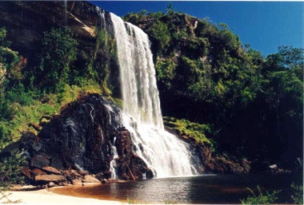 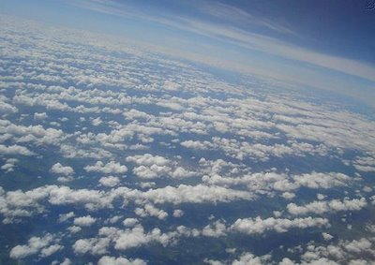 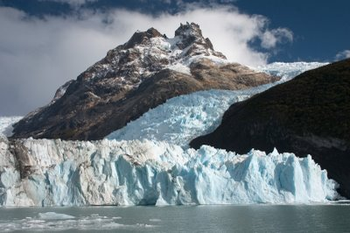

Líquido Gasoso Sólida

Figura 1 - Estados da água

No planeta Terra, existe 97% da quantidade total de água. O que significa que a maior parte da água na Natureza é salgada, devido aos oceanos e mares.

Apesar desta percentagem elevada de água, o homem só pode dispor de uma pequena quantidade, visto que grande parte da água não possui as propriedades necessárias para a sua utilização e ingestão.

* 1. Ciclo da Água

A água circula continuamente na Natureza, passando pelos três estados: estado líquido, estado gasoso e estado sólido.

Quando está calor, a água dos oceanos, rios, lagos, mares (a que se encontra no estado líquido), evapora-se para a atmosfera (passa para o estado gasoso). Este vapor de água na atmosfera (gasoso), arrefece e condensa-se, transformando a água, em gotas de água, onde se dá a formação de nuvens. Esta água, regressa à superfície terrestre, através de chuva, granizo ou neve (precipitação). Uma parte desta água cai nos oceanos, mares, rios e lagos, e outra parte, infiltra-se no solo, formando os lençóis de água subterrâneos. A água absorvida pelo solo, passa para as plantas, que por sua vez absorvem pelas raízes.

Os animais obtêm a água, através das plantas ou bebendo a água dos rios, lagos e fontes.

A água regressa à atmosfera através dos processos de respiração e transpiração dos organismos vivos.

O ciclo repete-se continuamente, mantendo a quantidade da água no nosso planeta constante.

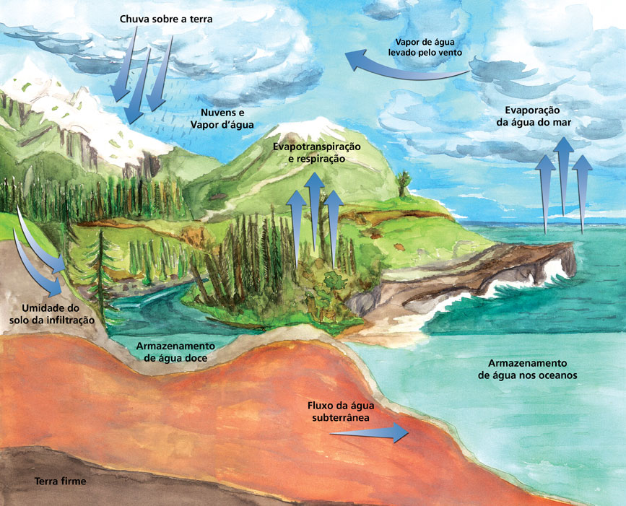

Figura 2 - Ciclo da água

* 1. Características da água

A água pura apresenta propriedades bem características:

1. Incolor (não tem cor)
2. Inodora (não tem cheiro)
3. Insípida (não tem sabor)

É importante frisar, que na natureza não há água pura. A água da chuva, do mar, dos oceanos, toda esta água não é pura. Contudo, pode ser ou não própria para consumo.

Existe três tipos de águas: as potáveis, as salobras e as inquinadas. As águas potáveis, são aquelas que são próprias para consumo humano. As águas salobras são águas impróprias para consumo devido a terem grande quantidade de substâncias dissolvidas. As águas inquinadas, contêm micróbios que causam doenças.

1. Poluição das águas

A poluição das águas processa-se num ritmo muito assustador. Cada vez mais, o número de compostos lançados nas águas, aumenta drasticamente.

Existe três grupos de águas poluídas: as águas residuais urbanas (esgotos), as águas residuais de origem agro-pecuária, e as águas residuais industriais.

* 1. Águas residuais urbanas (esgotos)

Os esgotos urbanos contêm, desde detritos orgânicos, restos de alimentos, sabões a detergentes. Contém carbonatos, gorduras, bactérias, entre outras coisas.

Cada pessoa, manda diariamente a mesma quantidade e o mesmo tipo de detritos para os esgotos.

A contaminação das águas por esgoto urbano, contém três problemas graves: pode causar contaminação por bactérias (a maior parte patogénicas para o homem), contaminação com substâncias orgânicas e por fim a contaminação com sais de degelo.

1. Contaminação com bactérias

As águas contaminadas, podem ser de origem fecal (Escherichia coli).

A água é considerada boa, caso o índice contiver menos de uma bactéria coliforme em 100 ml de água.

1. Contaminação com substâncias por acção bacteriana

Devido ao Homem, mandar para os esgotos, detergentes, produtos de limpeza, tintas, estes produtos provocam o desenvolvimentos de microrganismos.

1. Sais de degelo

Nos países mais frios, para provocar o degelo nas estradas, é lançado sal para as ruas. O sal com a água, origina o cloreto de sódio (NaCl). As raízes das árvores, absorvem o NaCl, o que origina um envelhecimento precoce das plantas.

* 1. Águas residuais de origem agro-pecuária

Na agricultura, pode-se verificar três factores importantes: a contaminação pela pecuária e silos, a contaminação por fertilizantes e a contaminação por praguicidas

1. Contaminação pela pecuária e silos

Outro grande problema, são os resíduos do uso de agro tóxico que vêm da prática activa nos campos, o que origina o envio de grandes quantidades de substâncias tóxicas para os rios através das chuvas, o mesmo ocorrendo com a eliminação do esterco de animais criados em pastagens. Os detritos dos animais ultrapassam os detritos dos humanos.

1. Contaminação por fertilizantes

O uso de adubos, muitas vezes exagerado, que acaba por ser carregados pelas chuvas aos rios locais, acarretando o aumento de nutrientes nestes pontos, propicia a ocorrência de uma explosão de bactérias decompositoras que consomem oxigénio, contribuindo ainda para diminuir a concentração do mesmo na água oxigénio.

1. Contaminação praguicidas

Para proteger as plantas de insectos, fungos e ervas daninhas, é utilizado uma grande quantidade de insecticidas, fungicidas e herbicidas.

Estes contaminam as águas superficiais, os solos e as águas pluviais.

* 1. Águas residuais de origem industrial

A indústria é responsável pelas diferentes substâncias poluentes encontradas na água.

Os resíduos gerados pelas indústrias, são sólidos ou líquidos, tendo um potencial de poluição muito grande.

As indústrias produzem grande quantidade de resíduos, sendo uma parte retida pelas instalações de tratamento da própria indústria, que retêm tanto resíduos sólidos como os líquidos, e a outra parte despejada no ambiente. No processo de tratamento dos resíduos também é produzido outro resíduo chamado "*chorume*", líquido que precisa novamente de tratamento e controle.

São característicos dois tipos de compostos: os compostos orgânicos e os inorgânicos.

1. Compostos orgânicos

Compostos como petróleo, e seus derivados, aumentam consideravelmente, assim como óleos e detergentes. Estes compostos são muito tóxicos, tanto para o homem como para os peixes, o que põe em perigo a sobrevivências de alguns seres vivos.

1. Compostos inorgânicos

Metais pesados e seus derivados, são os compostos que são mais característicos encontrar. Metais como mercúrio, cádmio entre outros.

Estes, reduzem a capacidade auto depurativa da água, o que origina menos oxigénio na água, que consequentemente põe em causa os seres vivos e o Homem.

* 1. Causas e Consequências

O Homem, desde a Revolução Industrial tem causado muito prejuízo à natureza, através dos lixos, esgotos, despejos químicos industriais. Tudo isto descontroladamente.

Cerca de três biliões de habitantes no nosso planeta (dados da comissão mundial de água), estão a viver sem condições sanitárias. E um milhão sem água potável.

Em consequência deste elevado número de habitantes, que não possuem as condições mínimas de sobrevivência, origina epidemias, tais como leptospirose, hepatite, febre tifóide. Doenças que mataram e matam cerca de 5 milhões de pessoas por ano.

* 1. Soluções

Na nossa opinião, as pessoas deveriam consciencializar-se para este problema. Achamos, que a nossa população ainda não tem a noção do problema que nós próprios estamos a gerar.

Deve-se preservar, economizar e ter um uso racional nas atitudes diária das pessoas com a água. O desperdício pode trazer (e já está a trazer), consequências perigosas num futuro pouco distante.

A água é extremamente importante para a vida e para a saúde das pessoas, o que os governos devem atender as necessidades básicas das populações.

Garantirem a protecção dos ecossistemas, assim como administrarem os recursos hídricos do planeta, seria um passo, para a melhoria do nosso planeta.

Em suma, todos temos o dever de contribuir para a conservação da água, porque:

* Não há vida sem água; a água é um bem precioso indispensável a todas as actividades humanas;
* A água é um património de todos e todos devemos reconhecer o seu valor; cada um de nós tem o dever de a economizar e de a utilizar com cuidado;
* Alterar a qualidade da água é prejudicar a vida do homem e dos outros seres vivos.

1. Qualidade da água

O controlo da qualidade da água para consumo humano pode definir-se como o conjunto sistemático de acções de avaliação de qualidade da água realizadas com carácter regular pela entidade gestora de cada cidade do sistema de abastecimento de água, com vista à manutenção permanente da sua qualidade em conformidade com a norma ou padrão estabelecido legalmente.

As câmaras efectuam vigilâncias periódicas de dois tipos: as da água para consumo humano (água potável e água das fontes), e as da água balnear.

1. Controle da Água para consumo humano

A água de abastecimento público deve apresentar-se sem sabor, cor ou cheiro, para que a sua ingestão seja saudável e agradável. Com a entrada em vigor do Decreto-Lei 243/2001 de 5 de Setembro e recentemente o Decreto-Lei 306/07 de 27 de Agosto, passou a constituir obrigação da Câmaras a publicação dos resultados obtidos nas análises de demonstração de conformidade, acompanhados de elementos informativos que permitam avaliar o grau de cumprimento das normas de qualidade de água para consumo humano. Deve ser efectuado o controlo de 38 parâmetros, subdivididos em 3 grupos:

O primeiro grupo denomina-se CR1 (Controlo de Rotina 1) e compreende os parâmetros microbiológicos, tais como Escherichia coli, bactérias coliformes e desinfectante residual.

O segundo grupo denomina-se CR2 (Controlo de Rotina 2) e engloba os parâmetros organolépticos e de natureza físico química, tais como alumínio, amónio, condutividade, cor, pH, manganês, oxibilidade, cheiro, sabor, turvação, número de colónias a 22ºC e a 37ºC.

O terceiro grupo é o CI (Controlo de Inspecção) e inclui parâmetros considerados como substâncias indesejáveis e outros correspondentes a substâncias tóxicas, tais como cálcio, benzo, indeno, clorofórmio, bromoformio, dibromoclorometano, diclorobromometano, Carbono orgânico total, entre outros.

A monitorização é realizada através de amostragens semanais, em pontos de colheita distintos, na rede de distribuição, de acordo com o Plano de Controlo de Qualidade (PCQA) aprovado pelo Instituto Regulador de Água e Resíduos (IRAR).

1. Controle das águas balneares

Durante a época balnear é importante a vigilância das praias, devido à quantidade de banhistas que as frequentam. Ainda mais importante é a realização de análises nas zonas balneares para a determinação da qualidade da água, através da análise de parâmetros químicos, físicos, biológicos e microbiológicos.

Os parâmetros a analisar são os coliformes fecais e totais, estreptococos fecais, pH, turvação, óleos minerais, substâncias tensioactivas e os fenóis.

Perante os resultados, a água pode ter uma qualidade razoável, boa ou má.

1. Conclusões

A água é um bem precioso e cada vez mais tema de debates no mundo todo. O uso irracional e a poluição de fontes importantes, pode ocasionar a falta de água muito em breve, caso nenhuma providência seja tomada.

As principais causas de deteriorização dos rios, lagos e dos oceanos são: poluição e contaminação por poluentes e esgotos. O ser humano tem causado todo este prejuízo à natureza, através dos lixos, esgotos, dejetos quimicos industriais e mineração sem controle.

A poluição da água indica que um ou mais de seus usos foram prejudicados, podendo atingir o homem de forma directa. Ela é usada por para ser bebida, para tomar banho, para lavar roupas e utensílios e, principalmente, para sua alimentação e dos animais domésticos.

Por isso, a água deve ter aspecto limpo, pureza de gosto e estar isenta de microrganismos patogénicos, o que é conseguido através do seu tratamento, desde da retirada dos rios até a chegada nas residências urbanas ou rurais

É de grande importância salientar, que este tipo de contaminação, pode causar riscos à saúde humana, como por exemplo pneumonias, diarreia e meningite.

Pode-se concluir, em relação à caracterização microbiológica, que o principal causador desta contaminação será a actividade agrícola que utiliza dejectos animais como adubo, e por outro lado, verifica-se que uma percentagem da população não possui saneamento básico, o que provoca descargas para os terrenos.

Fechar bem as torneiras, regular a descarga do banheiro, tomar banhos curtos, não gastar água a lavar o carro, reutilizar a água para diversas actividades, não colocar lixo em rios e lagos. Simplesmente respeitar o que nos dá a vida

**Bibliografia**

Fellenberg, Gunter. Introdução aos problemas da poluição ambiental. São Paulo: EPU, 1980.

Lage, Henrique.Meio Ambiente. São Paulo: Senac São Paulo, 2003.